
Съхранението на природата, нейните дадености и ресурси като част от бъдещето на планетата зависи от всеки един от нас и колкото и малки промени в личните си навици да направим, то това би помогнало в глобален мащаб.

Трябва да се научим да пазим света около нас за да може всички сега и занапред да се радват на неговите красоти и да се възползват от неговите дадености.

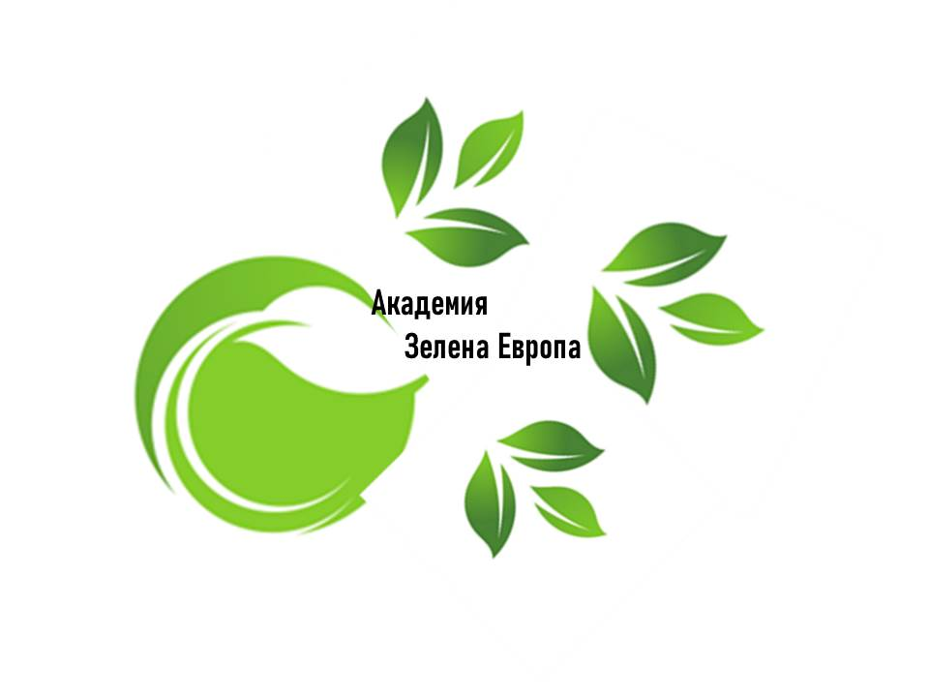
Нека живеем в равновесие и хармония с природата, защото в противен случай тя ще ни унищожи.


Как да започнем с
промяната в личните си навици?

Как можем да повлияем на
отношението на другите?

Какво можем сами да измайсторим/
направим за да опазим природата
и нейните забележителности?

Кои са причините за разрушаването
на културните и природните
забележителности? Как това се
отразява на живота ни? Можем ли
да променим нещо? Как?

„Изкуство от отпадъци“

Дебат на тема:
„Земята не принадлежи на нас...
взели сме я назаем от нашите деца…“
- Съгласни ли сте с това твърдение?
Защо? Защитете своята позиция
Как човешката дейност се отразява на земната атмосфера?

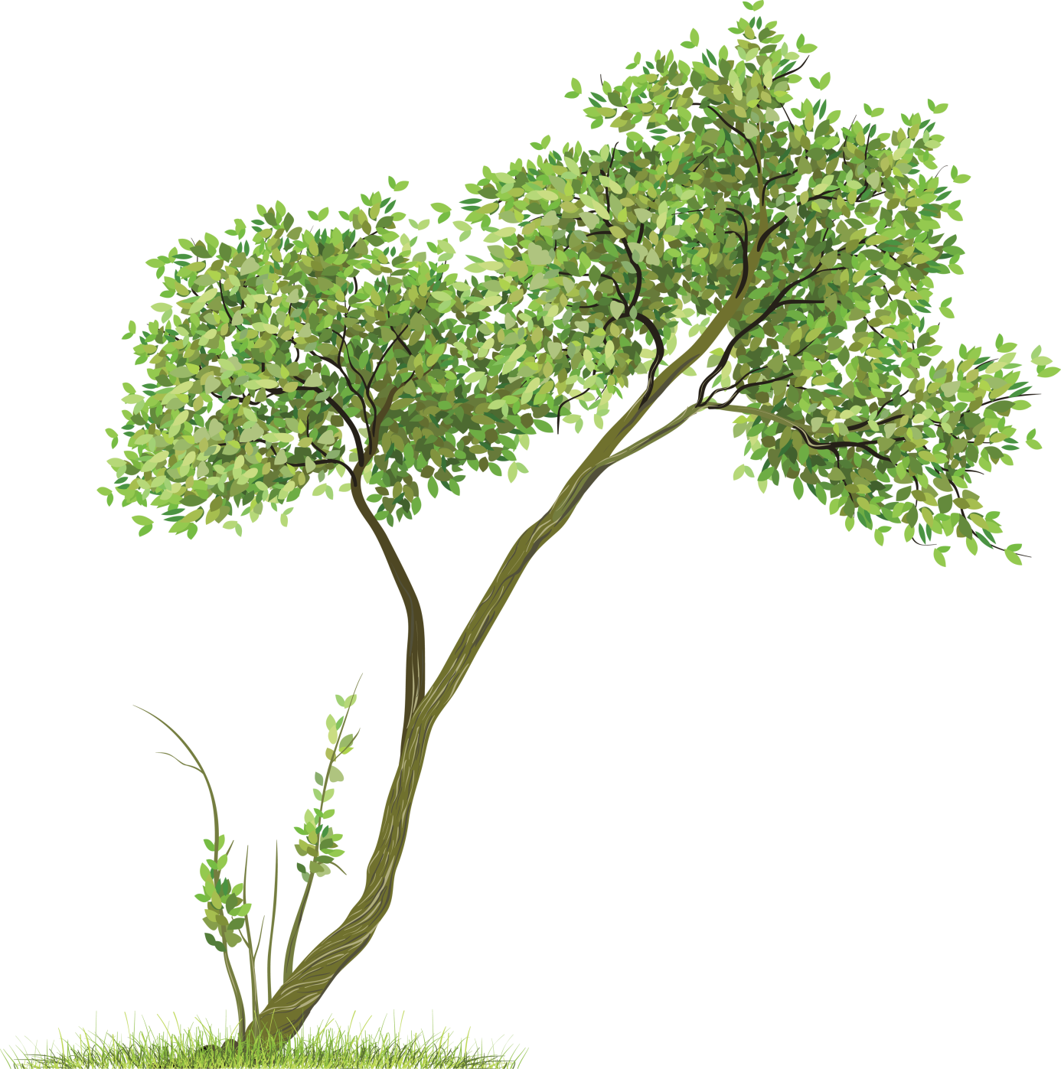
Зелена промяна, която започва от нас

Бъдещето на Земята зависи от всеки един от нас. Нека промяната за нейното запазване започне от нас. Какво бихме могли да направим, за да ограничим вредите, които нанасяме и да дадем шанс

I Земята да се възстанови

Стъпки за всеки от нас:
- Използвайте възобновяема енергия
- Купувайте енергийноефективни уреди
- Използвайте енергоспестяващите лампи
- Изключвайте телевизорите, видео и аудио системите и компютрите, когато не ги използвате.
- Включвайте пералнята или миялната машина, само когато можете да ползвате пълния им капацитет. Не използвайте сушилнята.
- Не оставяйте вратата на хладилника отворена по-дълго време от необходимото.
- По възможност не поставяйте печката и хладилника един до друг.
- Когато се придвижвате на къси разстояния, ходете пеша! Използвайте колело за близки разстояния и пазаруване. За по-дълги разстояния използвайте обществения транспорт.
- При пазаруване използвайте торби от плат или друг подобен материал за многократна употреба.
- Спирайте водата когато си миете зъбите, сапунисвате косата или тялото.
- Купувайте местни продукти.
- Дарявайте ненужните дрехи, вещи, мебели.
- Включвайте се в акции за почистване. Не замърсявайте.
- Намалете силата на отоплението.
- Събирайте разделно отпадъците.
- Рециклирайте.
- Засадете дърво.
- Ограничете месото поне за ден.два от седмицата. Един ден в седмицата яжте само плодове и зеленчуци. Бъдете вегетарианци за един ден. Така не само ще имате по-слаба фигура, но и ще допринесете за опазването на природата. За обработката само на 0,50 кг телешко меса, са нужни хиляди литри вода.


- Използвайте по-малко хартиени кърпи.Човек използва средно по 6 хартиени кърпички на ден и до 2200 годишно. Представете си колко използва цялото население на планетата!

- Рециклирайте стъкло. Рециклирането на стъкло ще помогне за намаляване с 20 % на замърсяването на въздуха и с 50% на замърсяването на водата. Нерециклирането стъкло се разгражда за милиони години.
- Намерете алтернатива на опаковъчната хартия. Дайте воля на въображението си. Опаковайте един подарък със стар вестник, карта или някоя рисунка. Така не само ще помогнете за опазването на природата, но и подаръците ви ще бъдат уникални!
- Не използвайте бутилирана вода.Почти 90% от пластмасовите бутилки не се рециклират. Вместо това стоят в земята, а разграждането им отнема хиляди години. Купете си филтър, който пречиства водата или бутилка за многократна употреба.
- Използвайте и двете страни на листа при писане.
- Ограничете употребата на съдове и вещи за еднократно ползване.
- Събирайте дъждовна вода в контейнер за поливане.

Когато отидем сред природата

Стъпки за всеки от нас:
Когато посещавате природни и културни забележителности:
- не изхвърляйте отпадъци в природата
- не палете огън не необозначени за това места
- ако сте на пикник съберете всички отпадъци и ги изхвърлете като се върнете в контейнери или кофи за боклук
- не разрушавайте природата, не чупете от нейните скалните. пещерни и други образувания
- не дълбайте кората на дърветата
- не драскайте по природните образувания и културните паметници
- не чупете
- не вземайте нищо от културните паметници-то не е ваше
-

ТЕСТ „КАК ОБИЧАМЕ ПРИРОДАТА“
Оградете с кръгче верния според вас отговор
1. Имате ли чувството, че последните години природата в нашата страна става все по-замърсена?
a. Да, но не обръщам внимание на това.
б. Не съм забелязал/а.

в. Крайно неприятно ми е да видя следи от замърсители на природата.
г. За съжаление е така.
2. Когато сте на излет, събирате ли остатъците от храната си?
a. Да.
б. В някои случаи.
в. Не смятам за необходимо.
г. Винаги подканям и другите.
3. Ако освен вашите боклуци има и други, прибирате ли ги?
a. Да.
б. Понякога.
в. Не ми се е случвало.
г. Аз не съм чистач.
4. Бихте ли запалили огън, за да изгорите хартиените си отпадъци?
a. Да.
б. В някои случаи.
в. Чак пък огън...
г. Не.
5. Случвало ли ви се е да използвате кошче за отпадъци в планината?
a. Това е глупаво.
б. Досега не съм го правил.
в. Разбира се.
г. Да, зависи от отпадъците.
6. Хвърляте ли консервени кутии, шишета и отпадъци от храна в реките/
a. Всякакви неща, за по-бързо почистване.
б. Не.
в. Да, нали храната остава за рибите.
г. Никога.

7. Изисквате ли от приятелите си да не замърсяват?
a. Това е в реда на нещата.
б. Изисквам само от моите най-близки приятели.
в. Смятам за излишно.
г. Не поучавам моите приятели нито непознати.
8. Бихте ли направили забележка на непознати хора, които замърсяват?
a. Не.
б. Изисквам само от моите най-близки приятели.
в. Смятам за излишно.

г. Невинаги, но вътрешно негодувам.

9. Откършихте ли клон за тояга или просто така, за да имате нещо в ръцете си?
a. Не.
б. Да.
в. Правя го, да си дялкам нещо.
г. Това е излишно и унищожава растителността.

10. Отстранявали ли сте сухи клони от дървото, за да не пречат на здравите?
a. Да, често.
б. Не.
в. Случвало ми се е.
г. Не ми е идвало на ум дори.
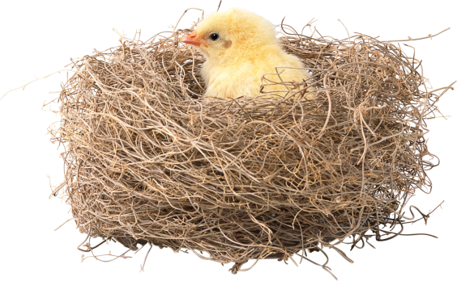
11. Какво бихте помислили, ако забележите някой да превързва полуотчупен клон към ствола на дърво, за да зарасне.
a. Че е от последните мохикани – защитници на природата.
б. Бих се изненадал приятно.
в. Сигурно е горският или овощар.
г. Че е чудак.
12. Как оценявате едно дърво?
a. Дали е от рядък, или от разпространен вид, заплашват ли го болести.

б. Като дървен материал за изработка на мебели.
в. Колко е красиво, какво убежище за птиците е.
г. Че пречиства въздуха.
13. Секли ли сте дърва от гората?
a. Никога.
б. Досега не.
в. Не, само ако има нужда.
г. Да.
14. Позволявате ли си да ровите с пръчка в мравуняците?
a. Не им обръщам внимание.
б. Не.
в. Случва ми се.
г. Бих си поиграл.
15. Бихте ли вдигнали малко птиченце, паднало от гнездото си?
a. Разбира се.
б. Да.
в. Майка му да се грижи за него.
г. Това са детски работи.
16. Бихте ли си позволили да стреляте с прашки по птиците?
a. Нито аз, нито на другите бих разрешил.
б. Защо да не си доставя това удоволствие.
в. Да, аз дори обичам.
г. Смятам, че трябва да съществува забрана
17. Бихте ли сменили маслото на колата си на полянките?
a. Не. Дори правя забележки, ако видя такива автотуристи.
б. Не.
в. Често.
г. А къде другаде?

18. Хвърляте ли непотребните вещи от движение в реката или храстите?
a. Понякога.
б. Никога не съм го правил.
в. Разбира се.
г. Защо не? Щом и другите го правят?
19. Имате ли отношение към туристи, миещи колата си?
a. За тази цел има определени места.
б. Не.
в. И аз ще се възползвам от случая.
г. Понякога.
20. Берете ли букети цветя от национални паркове и резервати?
a. Самият аз – не.
б. Не и не позволявам на познати и непознати да го вършат, правя им забележка.
в. Защо не?
г. Ако ми харесва, може.
21. Грижливо ли загасявате огъня, който палите на определените места?
a. Разбира се. Ако има нужда, обръщам внимание и на другите как да се избягват пожарите.
б. Да, внимателен съм.
в. Обикновено за това се грижи някой друг от групата.
г. Огньовете доизгасват сами.
22. Бихте ли се включили в група за почистване на планината от отпадъци?
a. Да.
б. Разбира се.
в. Никога.
г. Що за странна инициатива.
23. Според вас горските надзиратели достатъчно ли съдействат за опазване на природата?
a. Не. Това е задача на всички посетители на планината.
б. Много малко.
в. Налагат се само глоби, от които се боя.
г. Те не ме интересуват.

Дават се 3 точки за отговорите: 1в, 2г, 3а, 4б, 5в, 6г, 7а, 8в, 9а, 10а, 11а, 12а, 13б, 14а, 15а, 16а, 17а, 18б, 19а, 20б, 21а, 22б, 23а.
Дават се 2 точки за отговорите: 1г, 2а, 3б, 4а, 5г, 6б, 7б, 8г, 9б, 10в, 11б, 12г, 13б, 14в, 15б, 16г, 17б, 18а, 19б, 20а, 21б, 22а, 23б.
Дават се 1 точка за отговорите: 1а, 2б, 3в, 4г, 5б, 6в, 7в, 8а, 9в, 10б, 11в, 12г, 13в, 14г, 15в, 16б, 17в, 18г, 19г, 20г, 21в, 22г, 23в.
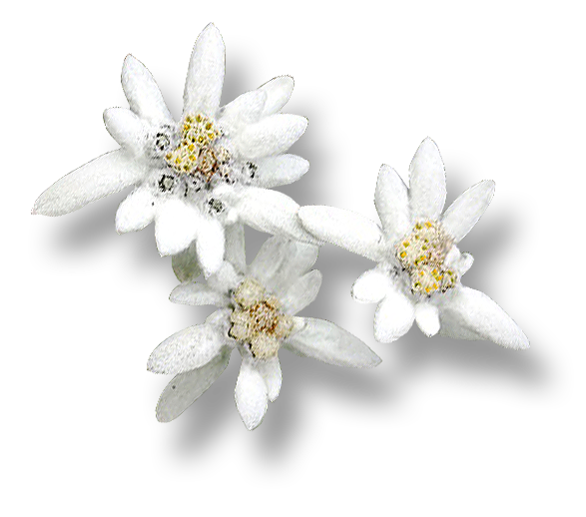
Дават се 0 точки за отговорите: 1б, 2в, 3г, 4в, 5а, 6а, 7г, 8б, 9г, 10г, 11г, 12б, 13г, 14а, 15г, 16в, 17г, 18в, 19в, 20в, 21г, 22в, 23г.
Ако сборът на точките ви е:
От 69 до 53: За вас природата е необходимост и ви доставя удоволствие, обичате я, при това активно. УМЕЕТЕ да я пазите. Покровителствате я и я облагородявате, за да ѝ се наслаждавате всички. Вие сте истински защитник на природата.
От 53 до 35: Вие обичате природните красоти и сте дисциплиниран турист. Не за съжаление сте взискателни преди всички към себе си и твърде малко към околните. Освен това вие влизате по-лесно в ролята на наблюдател, отколкото на приятел или помощник на природата. Ето защо любовта ви към не я е пасивна, а би могло да бъде и по друг начин.
От 34 до 17: Вие никога не мислите, че природното богатство е във вашите ръце. За вас е от значение преди всичко да изпитате удоволствие и да извлечете полза от отдиха си сред природата. Но не я обичате, защото нехаете за това, което оставяте след себе си и съдействате за нейното унищожаване. Крайно време е да вземете мерки за собственото си поведение, когато сте сред нея и за поведението на околните.
До 16: Вие опустошавате безогледно природните красоти, за да се улесните или просто, за да изпитате моментно удоволствие. Сред природата се проявявате като егоист. Но стига да имате желание, бихте могли да се промените. Това ще зарадва не само вашите близки, но и всички любители на природата. Желаем ви успех!

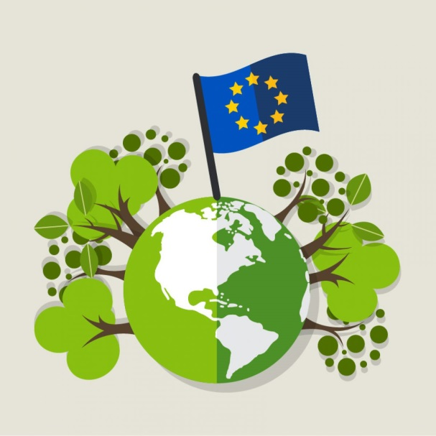
Европейски зелен пакт – един от шестте приоритета на Комисията за периода 2019 — 2024 г.

- чист въздух, чиста вода, здрави почви и биологично разнообразие
- санирани енергийно ефективни сгради
- здравословна храна на достъпни цени
- повече обществен транспорт
- по-чиста енергия и авангардни иновации в областта на чистите технологии

- по-трайни продукти, които могат да бъдат ремонтирани, рециклирани и повторно използвани
- ориентирани към бъдещето работни места и обучение за придобиване на уменията, необходими за прехода
- устойчива и конкурентоспособна в световен мащаб промишленост

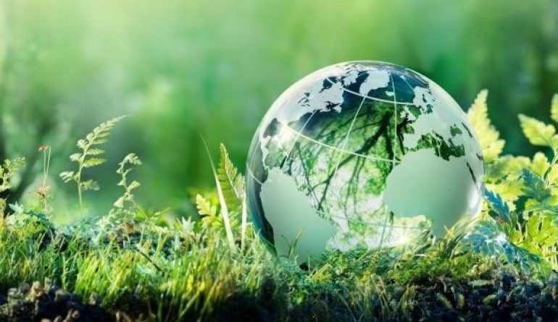

Последици от изменението на климата

В Европа и по света вече се наблюдават първите последици от изменението на климата . Според прогнозите те ще се увеличават през идните десетилетия. Температурите се повишават, режимът на валежите се променя, ледниците се топят, морското равнище се покачва, а екстремните метеорологични явления зачестяват, причинявайки бедствия като наводнения и суши.
Тези промени представляват сериозна заплаха за живота на хората, за икономическото развитие и за природния свят, от който зависи до голяма степен нашето благосъстояние.
Климатът на нашата планета постоянно се променя, обикновено в резултат на действието на природни фактори, например малки промени в траекторията на Земята около Слънцето, вулканична активност и колебания в климатичната система. Човечеството обаче оказва все по-голямо въздействие върху климата, като изгаря изкопаеми горива, изсича тропическите гори и отглежда добитък.
Слънчевата енергия затопля Земята и нашата планета излъчва част от тази топлина обратно към Космоса. Определени газове в атмосферата обаче действат като стъклата на парник — позволяват на енергията да влезе в атмосферата, но ѝ пречат да излезе.
Някои парникови газове като водната пара присъстват естествено в атмосферата. Без тях средната температура на Земята би била непоносимо ниска: –18 ºC вместо настоящите 15 ºC.
В миналото климатичните промени са настъпвали бавно, но в момента се намираме в период на бързо затопляне. В резултат на човешката дейност огромни количества парникови газове попадат в атмосферата, което засилва парниковия ефект и затоплянето на климата.

Европа реагира, като намалява своите емисии на парникови газове и насърчава другите страни да сторят същото. Дори и да успеем обаче, ще настъпи известна промяна в климата. Това се дължи на факта, че много парникови газове остават в атмосферата продължително време и че океаните действат като огромни топлинни резервоари. Затова трябва също така да се научим да се адаптираме към известно изменение на климата.



Климатичните промени и опазването на околната среда -
веригата от нас до природата е наша отговорност

Тиан прави всичко възможно, за да събира отпадъците разделно и така да допринесе за намаляване на разхода на енергия за производство на нови пластмасови или метални продукти.
Рециклирането на старата пластмаса спестява над 80% от енергията за производството на нова пластмаса. Почти същите са цифрите при рециклирането на метала алуминий.
Производството на нови продукти, не само, че повишава количеството на отпадъците, но и увеличава количеството на въглероден двуокис в атмосферата, от който въздуха се замърсява.
Замърсеният въздух допринася за по-високи температури и за суша в някои части на Земята.
В Сахел - Западна Африка, тази година отново е обявена криза за храна. Причината е продължителната суша, довела до ниски добиви на земеделски култури. 18 милиона души са застрашени от гладна смърт.
Петър и неговите съграждани се отопляват от местната ТЕЦ, която изгаря въглища. Изгорените въглища изхвърлят въглероден двуокис, защото ТЕЦ-а няма пречиствателна станция. В резултат, въздуха се замърсява. Да заложим на зелената енергия.
Количеството въглероден двуокис е по-голямо от обичайното. Това не позволява на земята да се охлажда.
Температурите се покачват и климатът се променя. На някои места по света става по-дъждовно, а на други по-сухо.
В Бангладеш, в село Гатерпар, семейството на Кабир няколко пъти се налага да мести къщата си далеч от бреговете на местната река, заради зачестилите наводнения.

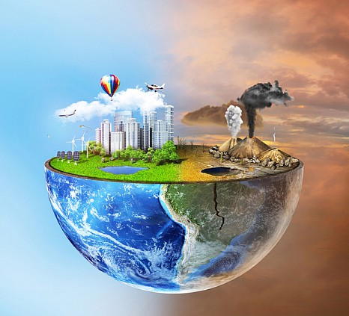

Ние не можем да спрем да дишаме, но можем да направим така, че да дишаме чист въздух
Въпреки всички държавни и общински политики градовете ни все още са силно замърсени.
Всеки ден обаче имаме възможност да направим нещо за подобряване на личната си околна среда.
Как можем да допринесем за намаляване на климатичните промени?

Да направим дома си енергоефективен?
- При покупка на електроуреди купувайте енергоспестяващи продукти. При избор на нов битов уред (хладилник, перална машина и др.), е добре да се помисли за такъв, който носи европейски етикет А+, защото това е знак, че уредът е енергийно ефективен.

- Използвайте уредите ефективно – изключвайте ги, когато не са необходими и избягвайте ненужната им употреба.
- Много уреди продължават да използват енергия, дори когато са изключени. За да избегнете това, винаги изключвайте от контакта.
- Помислете за изолация на дома – така топлината се съхранява по-добре през студените сезони и води до по-ниско електропотребление.
- Не затопляйте дома си твърде много. При намаляване на температурата само с 1 °С сметката за отопление на семейството ви може да намалее с до 7 %. От цялата енергия, използвана в домакинствата, 70 % отива за отопление.
- Когато проветрявате стаята си, оставяйте прозореца широко отворен за няколко минути и след това го затворете, вместо топлината да излиза дълго време.
- Редовно размразявайте хладилника. Така може да се спести до 30 % от използваната енергия.

- Не поставяйте хладилника на най-силно охлаждане. Когато температурата в хладилника е под 5 °С, той само консумира повече енергия; храната няма да се запази прясна по-дълго време.
- Не поставяйте горещи или топли храни в хладилника. Оставете ги първо да изстинат и след това ги приберете вътре.
- Не оставяйте телевизора, стереоуредбата или компютъра в режим на готовност (standby). Средно 45 % от енергията, която изразходва един телевизор, е именно в режим на готовност. Ако всички европейци не използват този режим, спестената енергия ще е достатъчна за нуждите на страна като Белгия.
- Енергоспестяващите крушки траят по-дълго и използват пет пъти по-малко електричество от обикновените крушки.
- Освен това, не оставяйте мобилния си телефон включен в зарядното устройство, когато батерията е заредена. В този случай 95 % от енергията отива на вятъра и едва 5 % се използват за зареждане на телефона.

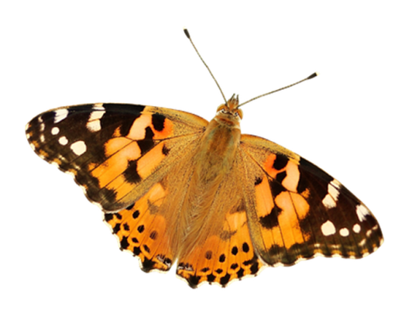


Как да намалим личния си „въглероден отпечатък“?

- Разходка или каране на колело, когато е възможно, вместо пътуване с кола
- Използвана на торби за многократна употреба вместо найлонови торбички при пазаруване
- Избирайте продукти, за които са използвани малко опаковъчни материали, по възможност купувайте опаковки, които могат да бъдат доливани или презареждани
- Ако имате градина, компостирайте биологично разграждащите се отпадъци от вашето домакинство.
- Засадете дръвче! За целия си жизнен цикъл пет дървета поглъщат около един тон СО2.
- Купувайте предимно местни стоки. Така не само ще стимулирате родното производство, но и ще се намалят емисиите на СО2 от транспортирането им на далечни разстояния.
- В магазините и супермаркетите търсете стоки с европейския екоетикет (стилизирано малко цвете).
- Използвайте колкото се може по-малко хартия: правете двустранни фотокопия. Използвайте електронна поща.
- Хранете се с по-малко месо. Производството на месо натоварва атмосферата с много СО2.
- Ако затваряте крана, докато си миете зъбите с четката, ще икономисвате по няколко литра вода.
- Изключи светлините и електроуредите, които не използваш.
- Провери категорията ефективност на системите си за домашно отопление и готварските печки, за да използваш модели, които пестят пари и щадят здравето.
- Не изгаряй отпадък – това директно допринася за замърсяването на въздуха.
- Използвай обществен транспорт, пътувай споделено, карай велосипед или се придвижвай пеша.
- Премини на хибриден или електрически автомобил и използвай електрически таксита.
- Изключи двигателя на автомобила, когато не си в движение.
- Компостирай органичните хранителни продукти и рециклирай неорганичните отпадъци.
- Използвай нетоксични бои.
- Купувайте храни местно производство.Така не само ще подкрепите родната икономика, но и ще намалите вредните емисии от превоза на храна.

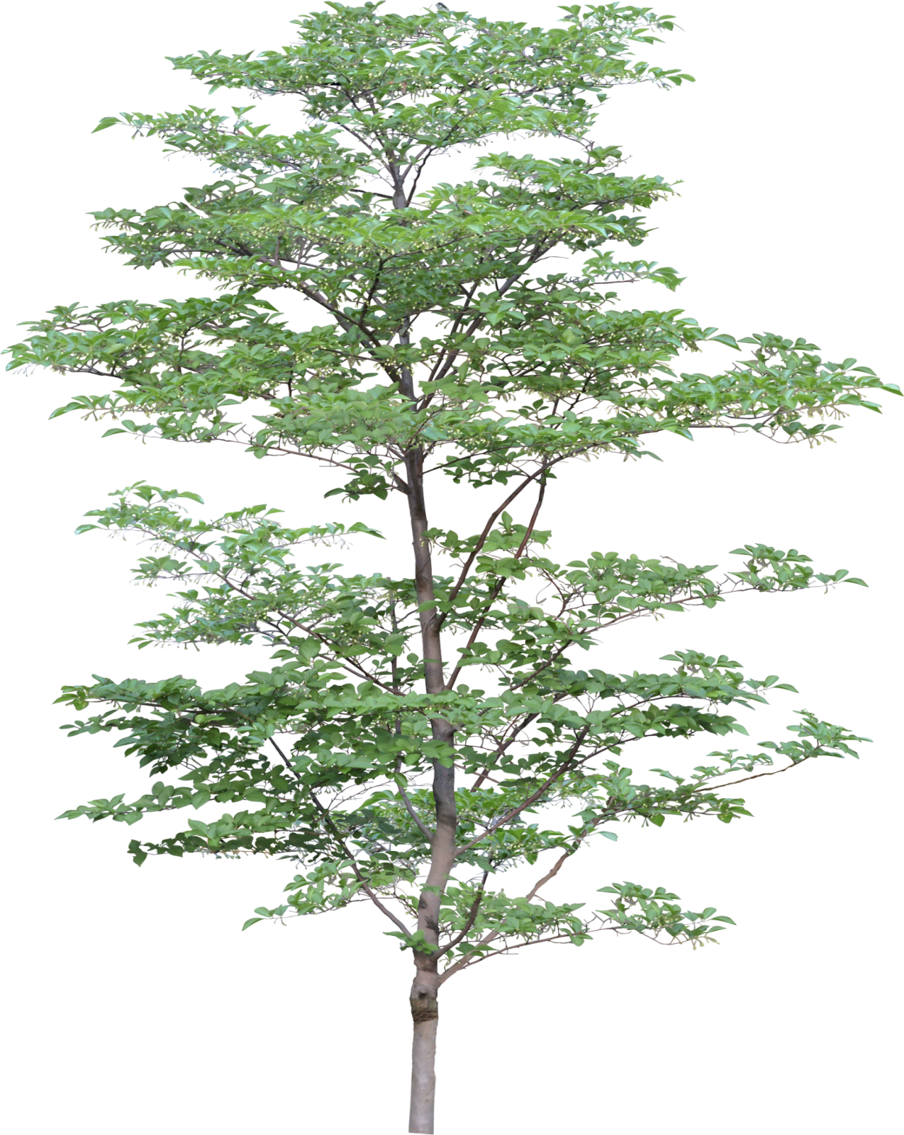
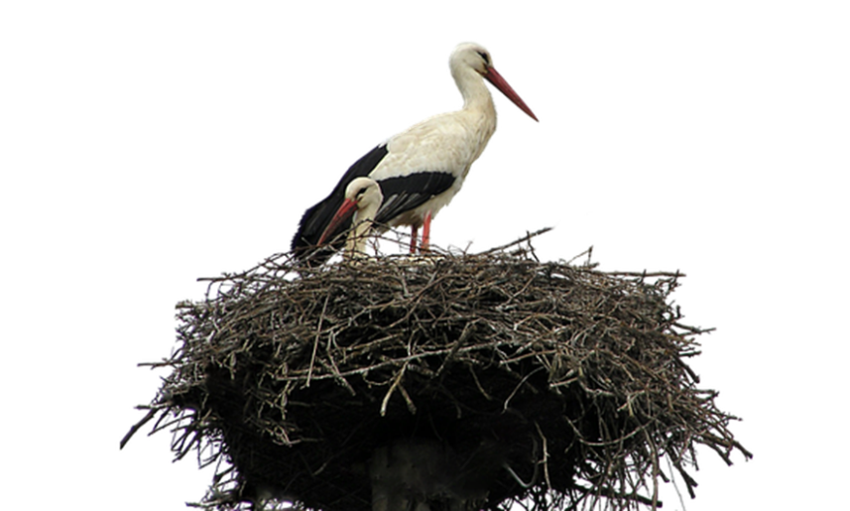

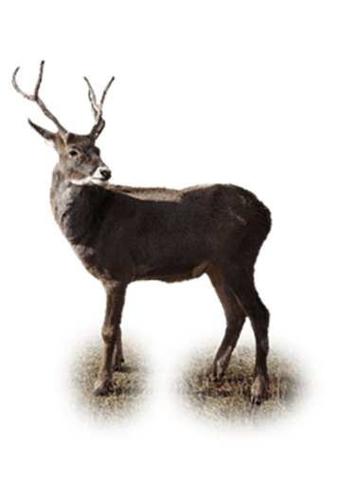

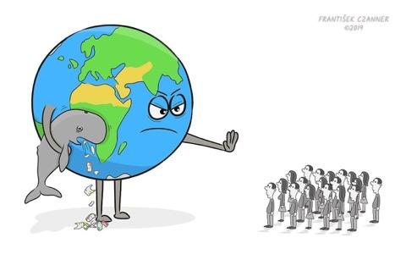
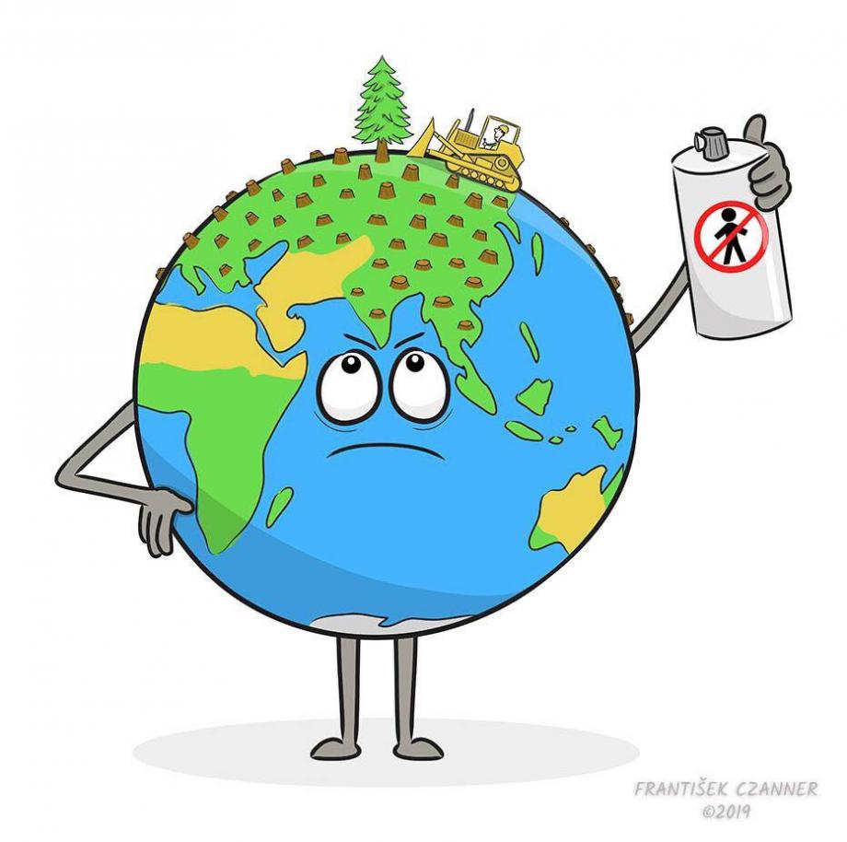

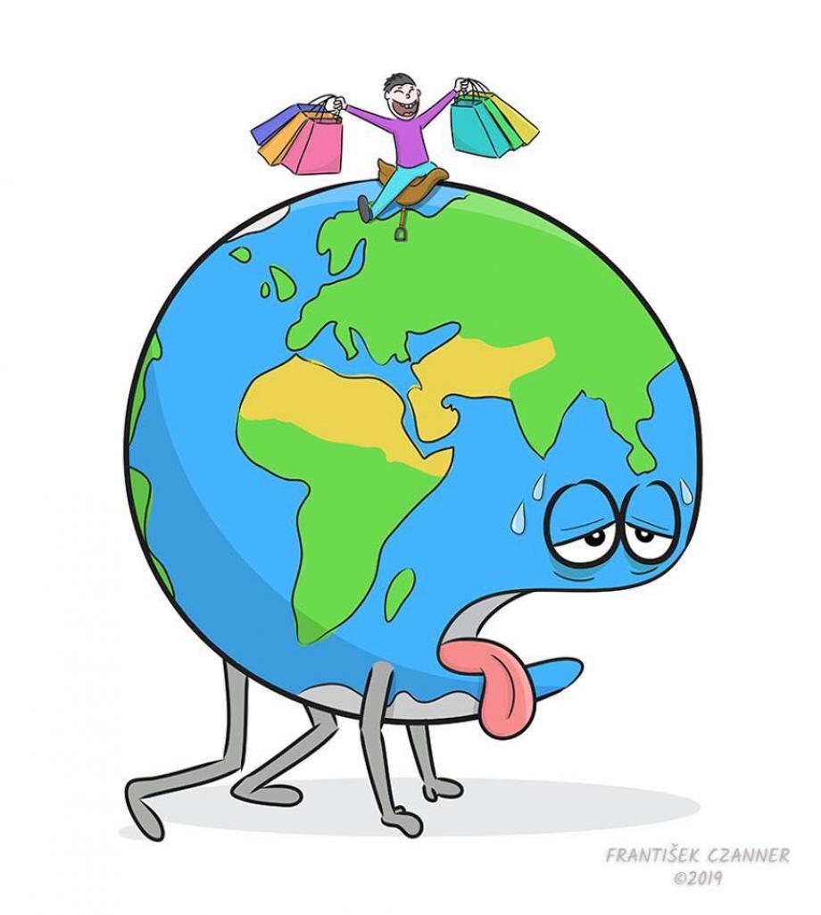

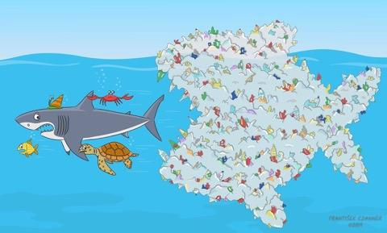

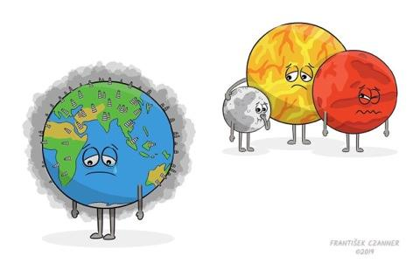
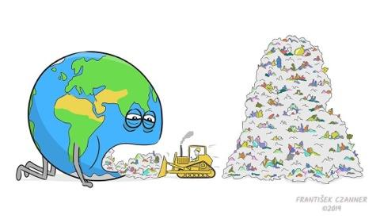
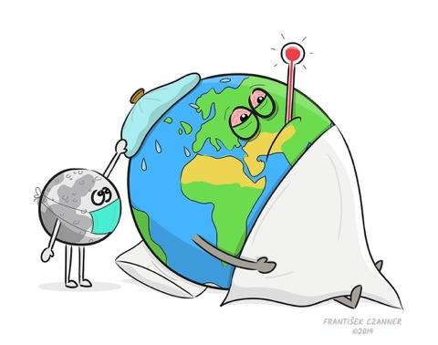

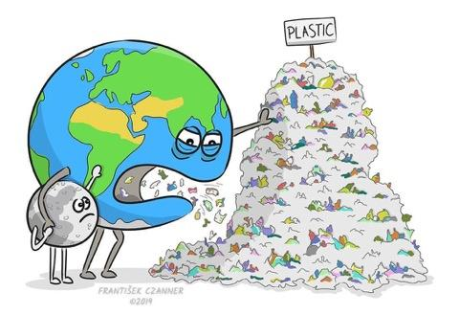


ЗЕЛЕН ТЕЛЕФОН ЗА ПОДАВАНЕ НА СИГНАЛИ
В работно В неработно време
РИОСВ – Монтана 096/ 300 961; 0882 001 498
Министерство на околната среда и водите 02/ 988 82 05 0887 088 440
БД Дунавски район – гр. Плевен 064/ 885 100 0886 330 485
ДНП „Пирин“ 0898 779 942 0898 779 942
ДНП „Рила“ 0884 111 400 0884 111 400
ДНП „Централен Балкан“ 066/ 801 277 0886 090 658
Община Монтана (096) 394 203.

Полезни линкове:
https://ec.europa.eu/environment/basics/benefits-law/eu-environment-law/index_bg.htm
https://www.riew-sofia.org/index.php
https://www.eea.europa.eu/bg/themes/human/intro
https://www.moew.government.bg/
https://what-europe-does-for-me.eu/bg/portal/3/focus07
https://european-union.europa.eu/priorities-and-actions/actions-topic/environment_bg
https://ec.europa.eu/info/strategy/priorities-2019-2024/european-green-deal_bg
http://forthenature.org/
https://myclimate.bg/bg/klimatat-i-az/

важни телефони за подаване на сигнал:
http://forthenature.org/campaign/10

